=======================================================

***Desenvolvimento Baseado em Padrões e Framework***

=======================================================

# ***JQuery***

É uma biblioteca JavaScript de código aberto e licença gratuita e uma das mais populares da WEB.

Seu foco é a simplicidade para obter resultados, simplificar as requisições assíncronas, facilitar para pessoas com pouco conhecimento em JavaScript.

# ***Funcionalidades***

* Adicionar efeitos visuais e animação;
* Acessar e manipular elementos por DOM;
* Carregar componentes por AJAX;
* Promove a interatividade da aplicação;
* Faz alterações de conteúdo;
* Implementação de recursos do CSS;
* Simplifica as tarefas JavaScript.

Adicione a importação do JQuery com uma CDN (Content Delivary Network) em um documento HTML.

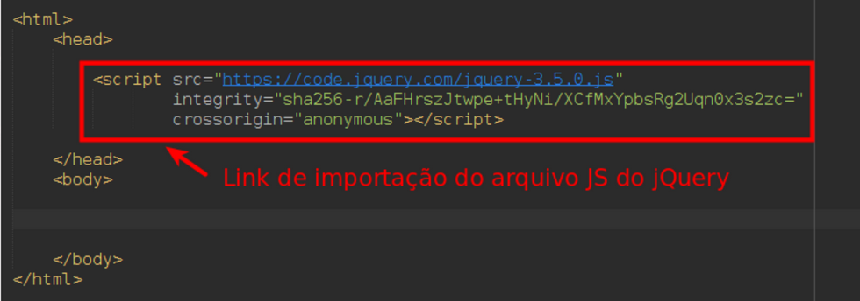

Ou use o arquivo baixado:

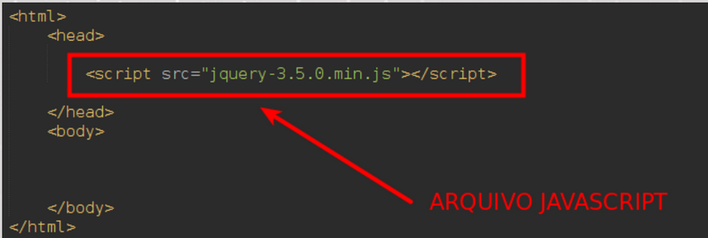

# ***Sintaxe do JQuery***

A Sintaxe do JQuery é personalizada para selecionar elementos HTML e executar alguma AÇÃO no(s) elemento(s).

* **A Sintaxe Básica é:**

$(seletor).ação()

* O Sinal “$” Define o Acesso ao JQuery.
* O “(seletor)” localiza o elemento HTML.
* “ação()” é uma Ação JQuery a ser Executada.

**Ex:**

* $(this).hide() - Oculta o Elemento Atual
* $(“p”).hide() - Oculta o Elemento <p>
* $(“.teste”).hide() - Oculta Todos Elementos com class=”teste”
* $(“#teste”).hide() - Oculta o Elemento com o id=”teste”

# ***Seletores JQuery***

É uma das partes mais importante do JQuery pois permitem selecionar e manipular elementos HTML.

São utilizados para encontrar os elementos HTML por:

* Nome, id, classe css, tipo,
* Atributo, valores de atributos e etc...
* Todos os seletores começam com $()

# ***Eventos JQuery***

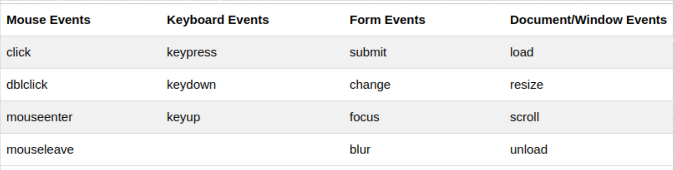

# ***Manipulação por DOM do HTML***

O JQuery contém métodos poderosos para alterar e manipular elementos e atributos HTML.

Segue abaixo três métodos importantes para manipulação do HTML por DOM (Document Object Model)

* text() - Define ou Retorna o conteúdo do Texto dos Elementos Selecionados
* html() - Define ou Retorna o conteúdo dos Elementos Selecionados (Incluindo Marcação HTML)
* val() - Define ou Retorna o Valor dos Campos do Formulário

# ***Manipulação de CSS***

O JQuery contém métodos poderosos para alterar e manipular classes e comandos CSS em elementos HTML.

Segue abaixo alguns métodos para manipulação do CSS:

addClass() - Adiciona Uma ou Mais Classes aos Elementos Selecionados

removeClass() - Remove Uma ou Mais Classes dos Elementos Selecionados.

ToggleClass() - Alterna entre Adicionar / Remover Classes dos Elementos Selecionados.

css() - Define ou Retorna o Atributo Style.